Srdce s láskou darované
4. a 5. ročník ZŠ a MŠ Hrubý Jeseník
Srdce s láskou darované
daroval bych svojí mámě.
Být s ní mě vždycky potěší,
vždy je pro mě nejdražší.

Učí mě, co měl bych znát,
pak má čas si se mnou hrát.
Já se jí zas odvděčím,
tím, že se všechno naučím.

Moji milou maminku,
zlobím někdy trošinku.
Někdy taky trochu víc,
nedělá si z toho nic.

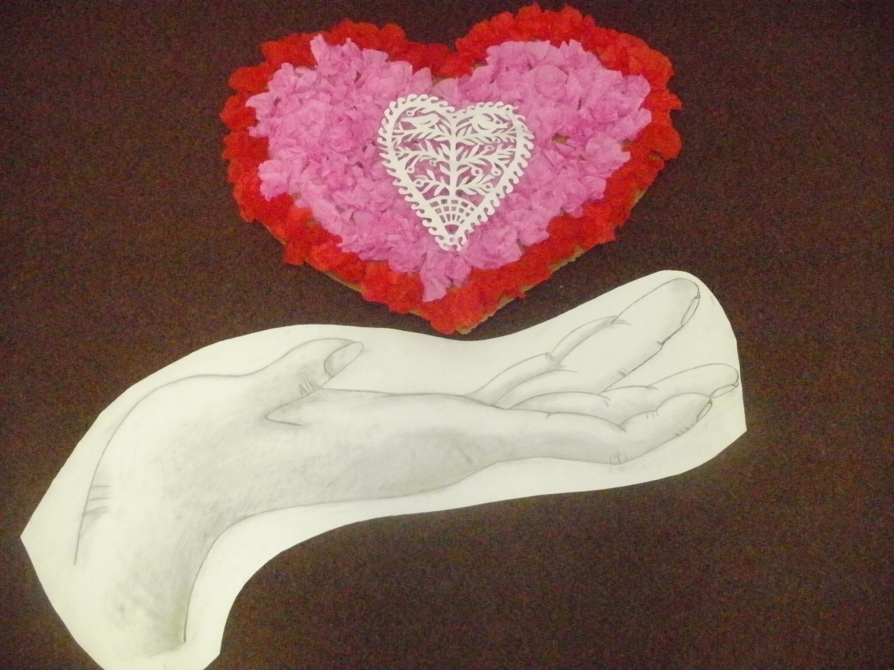

Mamka má je naše zlato,
děkujem jí mockrát za to.
Starost s námi velkou má,
nikdy se však nehněvá.

Když nám máma uteče,
oběd se nám připeče,
já si vždy přeji jediné,
ať už ten den pomine.

Pro maminku brzičko,
přinesu z lásky srdíčko.
Aby mamka věděla,
že je moje jediná.

